Восприятие времени.
«Сказка»
Цель: развивать память при запоминании названий дней недели.
Расскажите ребенку такую сказку: «Жила-была дружная семья. И было в этой семье семеро братьев и сестер. Ведь семья – это семь „я“, семеро дружных родственников. Называлась эта семья – Неделя. Самого старшего брата звали Понедельник. Он родился самым первым, был самым взрослым и серьезным, начинал все важные для семьи дела и присматривал за остальными братьями и сестрами. Вторник был чуть помладше брата Понедельника, но всегда во всем помогал ему. Среднюю сестричку звали Среда. Она во всем слушалась старших братьев и заботилась о младших братьях и сестрах. Младшего брата звали Четверг, он появился на свет четвертым и был веселым и послушным, за все брался с охотой и все успевал в срок. Младшую сестру, пятую по счету в семье, звали Пятница, она была лучшей подругой и помощницей всем членам большой семьи. И были еще в семье маленькая сестричка Суббота и совсем маленький братик Воскресенье. Поскольку они были совсем крошками, они ничего особенного не делали, а только отдыхали, а все остальные братья и сестры баловали и развлекали их.
Эта дружная семья здравствует и по сей день, а мы каждое утро встречаемся с ее знаменитыми братьями и сестрами».
Впоследствии ребенок может вместе с вами или сам сочинять подобные сказки на каждый день.
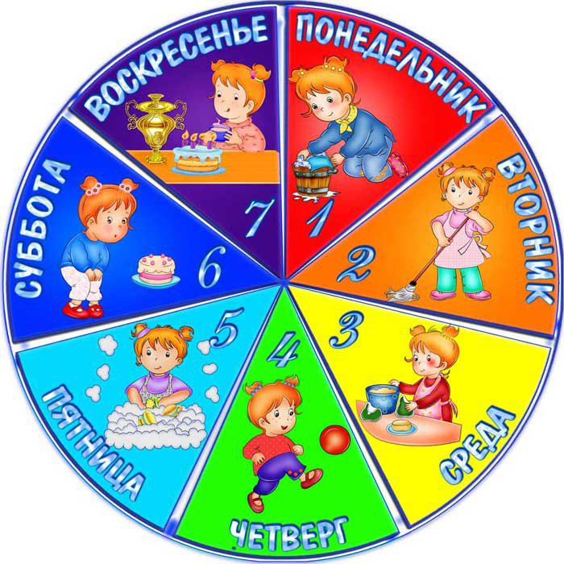
«Какое время года?»
Цель: развивать память при запоминании названий и последовательности времен года.
Отгадайте загадки:
Дел у меня немало – Я соткано из зноя,
Я белым одеялом Несу тепло с собою.
Всю землю укрываю, Я реки согреваю,
В лед реки убираю, «Купайтесь!» - приглашаю.
Белю поля, дома И любите за это
Зовут меня … (Зима) Вы все меня. Я… (Лето)

Я раскрываю почки, Несу я урожаи,
В зеленые листочки Поля вновь засеваю,
Деревья одеваю, Птиц к югу отправляю,
Посевы поливаю, Деревья раздеваю.
Движения полна, Но не касаясь сосен
Зовут меня…(Весна) И елочек. Я… (Лето)
Назовите по порядку названия времен года, начиная с весны. С лета. С зимы. С осени.
Прочитайте ребенку стихотворение «Времена года» А. Кузнецовой:
Придумала мать дочерям имена:
Вот – Лето и Осень, Зима и Весна.
Приходит Весна – зеленеют леса
И птичьи повсюду звенят голоса.
А Лето – пришло все под солнцем цветет,
И спелые ягоды просятся в рот.
Нам щедрая Осень приносит плоды –
Дают урожаи поля и сады.
Зима засыпает снегами поля
Зимой отдыхает и дремлет Земля.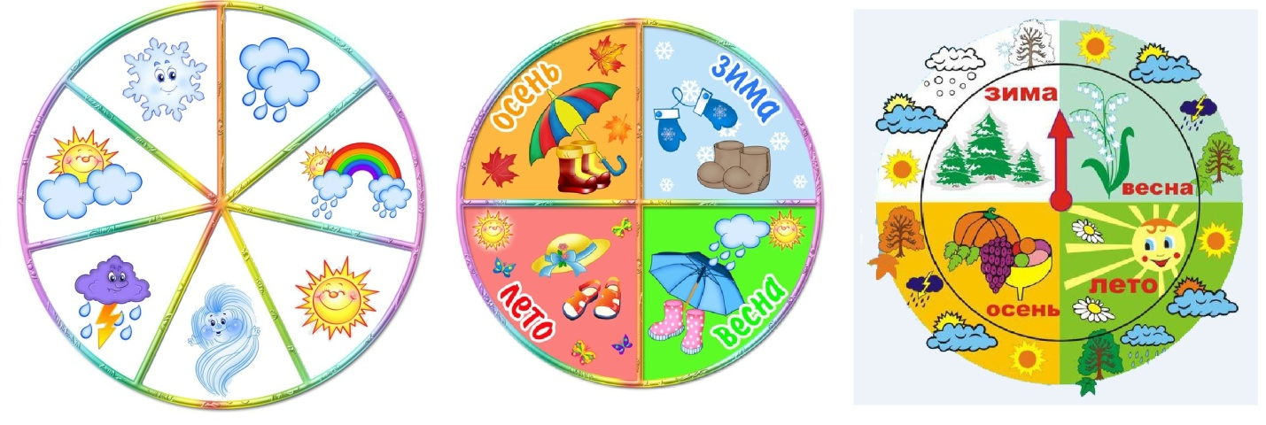
- «Когда это бывает?»
Цель: развивать память при запоминании названий времени суток.
Первый вариант: взрослый или ребенок по очереди загадывают какое-нибудь время суток и показывают, что они в это время делают. Например, утром - чистят зубы, вечером - раздеваются и т. д. Задача наблюдающего - определить, что делает водящий, и назвать время суток.
Второй вариант: взрослый или ребенок называет какое-нибудь время суток и показывает, что он в это время делает (несколько действий), но одно действие при этом заведомо неправильное. Например: утром встаю с постели, умываюсь, сплю. Задача наблюдателя - отгадать, что делает водящий, и определить, какое действие неправильное.
